TT Trump đổi tên hồ Ontario thành “Hồ America” giữa lúc căng thẳng thương mại với Canada
Mike Schuler
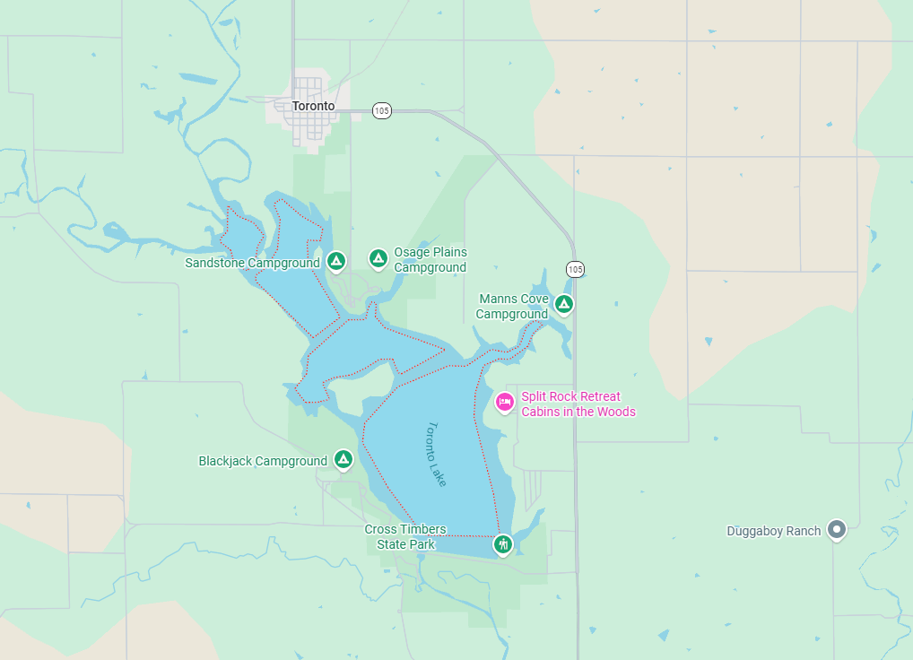
Hôm thứ Năm, 27 tháng 8, Tổng thống Donald Trump đã yêu cầu chính phủ Mỹ đổi tên hồ Ontario thành “Lake America” (Hồ America), mở rộng chiến dịch của chính quyền ông nhằm đổi tên các địa danh nổi tiếng, đồng thời đưa vấn đề này vào giữa lúc tranh chấp thương mại với Canada ngày càng leo thang.
Ông Trump đã ký Sắc lệnh Hành pháp 14420, chỉ đạo Bộ Nội vụ Mỹ và Ủy ban Địa danh Mỹ chính thức sử dụng tên “Lake America” trong các hoạt động của chính phủ liên bang. Sắc lệnh cho Bộ trưởng Nội vụ Doug Burgum thời hạn 30 ngày để cập nhật Hệ thống Thông tin Địa danh, đồng thời yêu cầu các cơ quan liên bang xóa những tham chiếu đến “Lake Ontario” khỏi bản đồ, hợp đồng và các tài liệu chính phủ khác.
Thay đổi này chỉ áp dụng tại Mỹ. Hồ Ontario là một vùng nước quốc tế được chia sẻ giữa bang New York của Mỹ và tỉnh Ontario của Canada. Phần lớn bờ phía bắc của hồ, cùng nhiều trung tâm dân cư lớn như Toronto, nằm trên lãnh thổ Canada. Không có cơ quan quốc tế nào có thẩm quyền buộc Canada hay các quốc gia khác phải sử dụng tên gọi mới của Mỹ.
Thời điểm đưa ra quyết định cho thấy rõ bối cảnh rộng hơn của động thái này. Ông Trump lần đầu đề cập đến khả năng đổi tên hồ vào đầu tuần này, trong bối cảnh quan hệ giữa Washington và Ottawa xấu đi sau khi các cuộc đàm phán thương mại đổ vỡ. “Mỹ đang nghiêm túc cân nhắc việc đổi tên hồ Ontario thành Lake America vì chúng ta không còn kỳ vọng sẽ làm ăn nhiều với Ontario nữa,” Trump viết hôm thứ Ba.
Hai ngày sau, lời đe dọa này trở thành chính sách chính thức. Sắc lệnh hành pháp lập luận rằng Mỹ xứng đáng được ghi nhận nhiều hơn đối với vai trò duy trì hệ thống Ngũ Đại Hồ, viện dẫn các khoản chi tiêu của Mỹ cho hoạt động phục hồi môi trường cũng như đội tàu phá băng của Lực lượng Tuần duyên Mỹ.
Sắc lệnh nêu rõ: “Mỹ là quốc gia bảo vệ lớn nhất đối với Ngũ Đại Hồ”, đồng thời cho biết Lực lượng Tuần duyên Mỹ cung cấp 9 trong số 11 tàu phá băng đang hoạt động trên các hồ và Washington đã đầu tư gần 4 tỷ USD để bảo vệ hệ sinh thái Ngũ Đại Hồ trong thập kỷ qua.
Sắc lệnh cũng đưa ra một lập luận địa lý khá bất thường để biện minh cho việc đổi tên, cho rằng những phần sâu nhất của hồ Ontario nằm trong lãnh thổ Mỹ. Theo đó: “Với những phần sâu nhất của vùng nước hồ nằm trong lãnh thổ Mỹ, Mỹ tuyên bố sở hữu phần lớn thể tích của hồ.”
Sắc lệnh tiếp tục nhấn mạnh tầm quan trọng của hồ Ontario đối với hoạt động vận tải biển, lịch sử quân sự và quá trình phát triển công nghiệp của Mỹ, trong đó đề cập đến Oswego và Sackets Harbor thuộc bang New York, cũng như vai trò của hồ này là hồ cực đông trong hệ thống Ngũ Đại Hồ, kết nối toàn bộ hệ thống với tuyến đường thủy St. Lawrence.
Hồ Ontario vẫn là một mắt xích quan trọng trong một trong những hệ thống vận tải xuyên biên giới lớn nhất thế giới. Hệ thống Great Lakes–St. Lawrence Seaway kết nối các cảng của cả Mỹ và Canada với Đại Tây Dương, đồng thời phục vụ việc vận chuyển khối lượng lớn ngũ cốc, quặng sắt, thép, đá vôi và các loại hàng rời khác.
Việc đổi tên diễn ra trong bối cảnh hai nước đang đối mặt với cuộc đối đầu thương mại gay gắt nhất trong nhiều năm. Các cuộc đàm phán Mỹ–Canada đổ vỡ vào tuần trước, sau đó Washington áp mức thuế lên tới 50% đối với khoảng 20 tỷ USD hàng hóa Canada. Canada đã công bố các biện pháp áp thuế trả đũa đối với lượng hàng hóa nhập khẩu từ Mỹ có giá trị tương đương, bắt đầu từ ngày 8/9. Trump cũng đe dọa áp thuế 50% đối với ô tô, xe tải và linh kiện ô tô của Canada kể từ ngày 1/1.
Hôm thứ Tư, Trump tiếp tục đẩy mạnh giọng điệu cứng rắn, tuyên bố rằng đã đến lúc “dạy cho Canada rằng các bạn không thể tiếp tục làm như vậy nữa.”
Sắc lệnh đổi tên hồ Ontario được đưa ra sau sắc lệnh hành pháp mà Ông Trump ký vào tháng 1/2025, chỉ đạo chính phủ liên bang đổi tên Vịnh Mexico thành “Gulf of America” (Vịnh America) — tên gọi sau đó được các cơ quan liên bang Mỹ sử dụng.
Tuy nhiên, cũng giống như trường hợp đó, quyết định của Washington không có quyền quyết định cách các chính phủ khác gọi địa danh này. Canada vẫn có thể tiếp tục sử dụng tên Lake Ontario, cũng như các tổ chức quốc tế, chính phủ nước ngoài và các nhà sản xuất bản đồ tư nhân.
Các quan chức Canada thậm chí đã bác bỏ ý tưởng này trước khi Trump ký sắc lệnh. Thủ hiến Ontario Doug Ford cho biết trong tuần này rằng Trump có thể gọi hồ này bằng bất cứ cái tên nào ông muốn, nhưng người Canada sẽ tiếp tục gọi nó là Lake Ontario.
Dù vậy, sắc lệnh của Nhà Trắng vẫn biến “Lake America” thành tên chính thức trong toàn bộ chính phủ liên bang Mỹ, tạo thêm một tranh chấp địa lý mới bên cạnh cuộc đối đầu kinh tế ngày càng nghiêm trọng đang diễn ra ở bên kia biên giới.
------------------------------------------------------

